## Requisitos funcionais

Exemplo:

*RF01 - O sistema deve permitir o cadastro de Computadores.*

*RF02 - O sistema deve permitir o cadastro de usuários.*

*RF03 - O sistema deve permitir o cadastro de um software.*

*RF04 - O sistema deve permitir o cadastro de tipos de equipamentos.*

*RF05 – O Sistema deve permitir importação manual de arquivos XMLs para inclusão de novos dados.*

*RF06 – O Sistema deve permitir inclusão de dados(NF de Compra, NF de Software)*

*RF07 – O Sistema deve permitir enviar comando de coleta de dados em tempo/horário diferente dos automatizados.*

*RF08 – O Sistema deve permitir emissão de relatório de Hosts conectados ao Sistema*

*RF09 – O Sistema deve permitir que uma coleta seja acionada através de uma chamada Wake up all*

## Requisitos Não-funcionais

*RNF01 - O sistema deve funcionar de forma off-line, desconectada do servidor quando sem comunicação.*

*RNF02 - O sistema deve processar os arquivos seja quantos receber em até 15 segundos.*

*RNF03 – O Sistema deve ser possível de instalação em Windows Server 2008 ou Superior*

*RNF04 - O Sistema deve ser desenvolvido na Plataforma Visual Studio RNF05 – O Sistema deve utilizar um instalador automatizado para inclusão de novos hosts*

*RNF05 – O Sistema não deve levantar qualquer informação pessoal do usuário que está conectado no host.*

*RNF06 – O Sistema deve ser programado em linguagem VB.NET*

*RNF07 – O Sistema deve se comunicar com banco de Dados SQL Server Express 2008 ou Superior.*

*RNF08 – O Sistema deve ter alta disponibilidade, operando 94% do tempo previsto.*

*RNF09 – O Sistema deve permitir comunicação intra e extranet (dentro e fora da rede de computadores)*

*RNF10 – O Sistema deve permitir comunicação via http/ftp.*

*RNF11 – O Sistema deve estar acessível após autenticação inicial(login)*

*RNF12 – O Sistema deve registrar logs de execução, documentando coletas, erros e atividades importantes.*

## Projeto das telas/interfaces do Sistema (front end/back end)

## Frontend Servidor

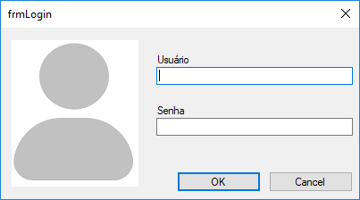

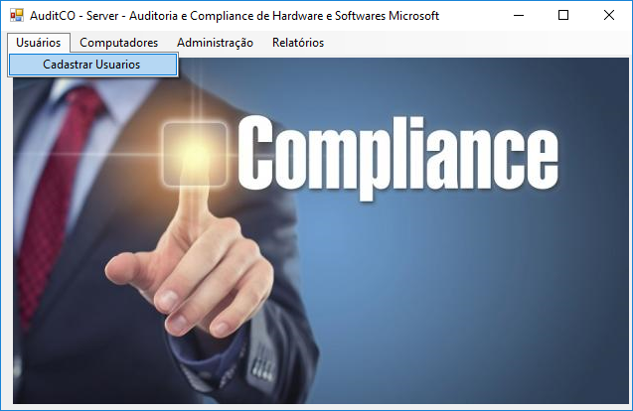

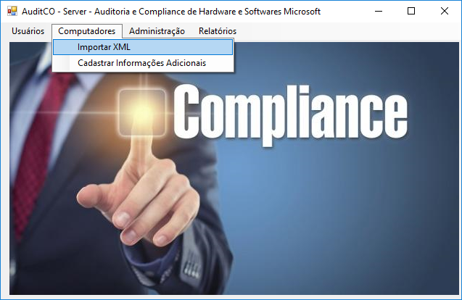

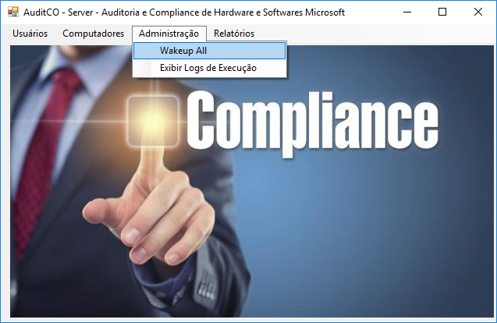

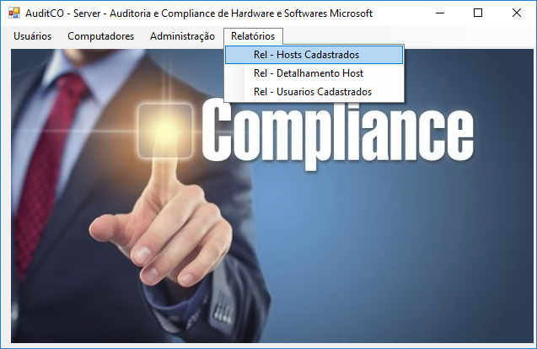

Menu: Usuários \ Cadastro de Usuários

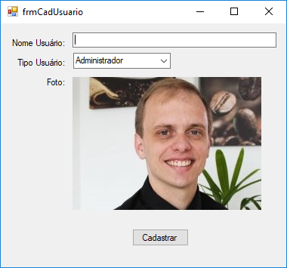

Menu: Computadores \ Importar XML

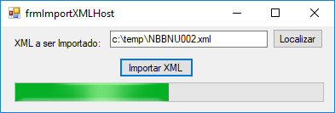

Menu: Computadores \ Cadastrar Informações Adicionais do Host

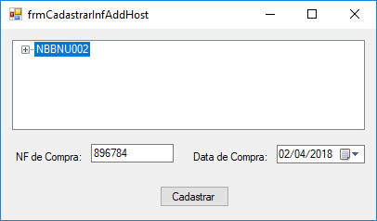

## Serviço Windows - Cliente

## 

## Cronograma para execução do projeto

|  |  |  |  |  |
| --- | --- | --- | --- | --- |
| **AUDITCO - CRONOGRAMA MACRO DE PROJETO** | | | | |
|
| **Tarefa** | **Data Final** | | **Responsável** | |
| **Dia Inicio** | **Dia Fim** | |  |
| *Apresentação de trabalhos Correlatos, RF, RNF,Projeto Telas, Cronograma* | 02/abr | 06/abr | | Diego |
| *MER* | 09/abr | 13/abr | | Diego |
| *Entrega Proposta Comercial (+Trabalhos Correlatos)* | 16/abr | 20/abr | | Diego |
| *Desenvolvimento do Modulo de Captura de Informações do Host Fisico(Mem, Proc..)* | 23/abr | 27/abr | | Diego |
| *Desenvolvimento do Modulo de Captura de Informações do Sist. Operacional* | 30/abr | 04/abr | | Diego |
| *Apresentação Parcial do Produto* | 07/mai | 11/mai | | Diego |
| *Desenvolvimento do modulo de Captura de Informações de Softwares Microsoft* | 14/mai | 18/mai | | Diego |
| *Compilação dos Fontes para geração do Serviço Backend de comunicação* | 21/mai | 25/mai | | Diego |
| *Desenvolvimento de Frontend do Servidor para Administração da Solução* | 28/mai | 01/jun | | Diego |
| *Apresentação Parcial do Produto* | 04/jun | 08/jun | | Diego |
| *Desenvolvimento do Modulo de Sincronização de Informações Clinte to Server to Cliente* | 11/jun | 15/jun | | Diego |
| *Desenvolvimento do Instalador Cliente e Servidor. Testes Diversos* | 18/jun | 22/jun | | Diego |
| *Entrega do Produto Funcionando* | 25/jun | 29/jun | | Diego |